2020-03-27 מזמין: אורי

* בצק שמרים 530 ג' בונ כמות: 1

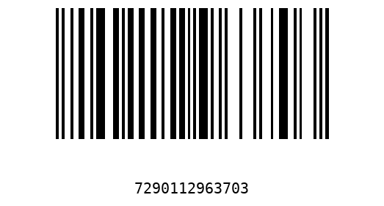

* מלפפון במלח18-25בד כמות: 1

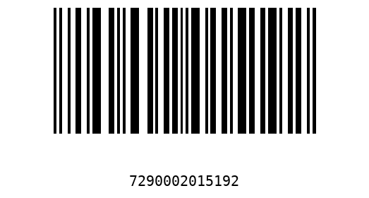

* קפה שחור הל מנות 168 כמות: 5

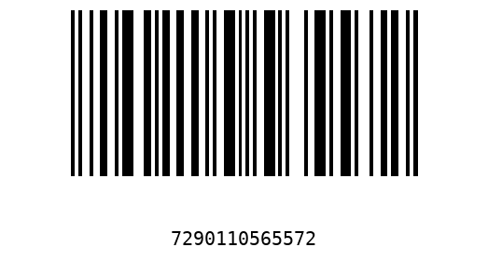

* ספגטי 3 500 שופרסל כמות: 2

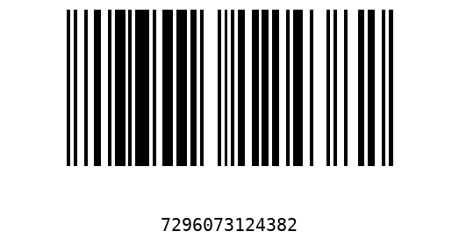

* עוגיות נס קפה ממולאו כמות: 1

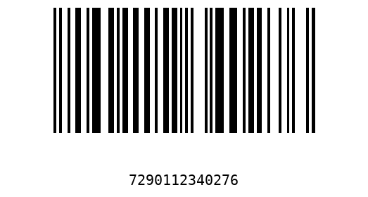

* אנטריקוט לימוזין פרו כמות: 2